親愛的跑者，感謝您對本活動的熱情參與，於7/8日開放報名的「2013 SEIKO Super Runner城市路跑賽」，在各位的踴躍支持下，目前參加名額已滿。

提醒您：選擇ibon繳費者，需在7/9 18:00前完成繳款，如未於規定時間內繳交報名費者，其名額將重新開放。尚未完成報名之選手，亦可於7/9 18:00後再度上網報名，謝謝。

針對報名期未預期的流量，使得報名系統運作不甚順暢，造成所有跑者的困擾，主辦單位在此深感歉意。報名期間所產生的問題，在與各單位緊急協調後、相關處理方案說明如下：

1. 7/8因ibon系統重整造成無法繳費情形
7/8 報名成功，並選擇ibon繳費者，目前已經恢復正常繳費狀況，請於7/9 18:00 前至7-11取單繳費即可。選擇ibon繳費者，名額會保留至7/9 18:00前。
繳費方式:
- 於7-11門市Ibon機臺選擇「代碼輸入」
- 輸入繳費代碼「LAM+訂單編號」
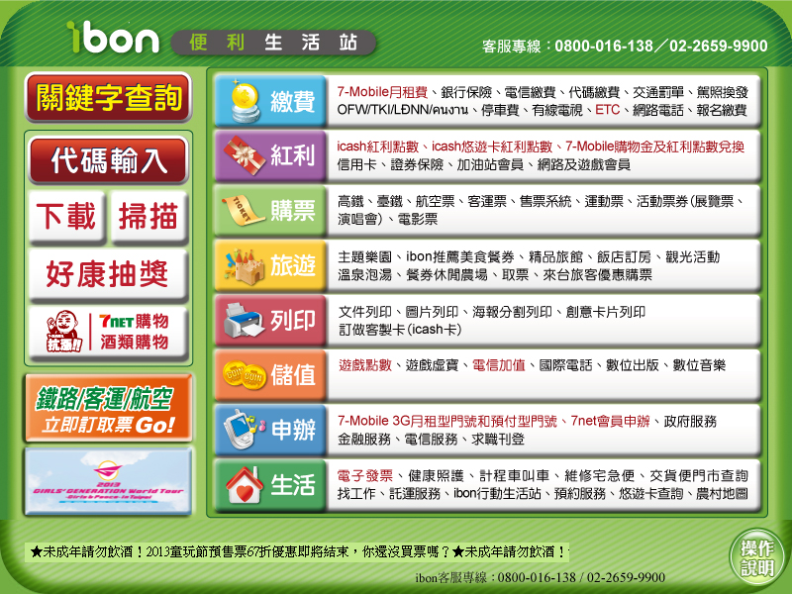

2. 信用卡已扣款但未顯示報名成功者
請選手於7/9 下午兩點後至http://www.sportsnet.org.tw/order_status_check/order_status_check_form.php 查詢
如仍未查到資料，請致電02-2585-5659

3. 重複報名者處理方式
路跑協會將於本周發送email通知有重覆報名者，退費處理方式。

4. 信用卡重複扣款問題
信用卡重覆刷卡，主辦單位將不請款，故不會重覆費用產生
路跑協會將會於本周發送email通知有重複扣款者處理方式。

5. 因系統問題未能加價購買SEIKO路跑小計時鐘者，可至路跑協會繳交加價購費用NT$799，如不克前來，請透過以下流程辦理繳費購買：

a. 轉帳NT$799至：
銀行代碼：中國信託822
帳戶號碼：141-540221952
帳戶名稱：勝世國際股份有限公司

b. 轉帳後請發信至以下email : denice.ko@dothan.com.tw ，
主旨為「SEIKO城市路跑加價購小計時鐘」
並留下您的姓名、電話及轉帳號碼後五碼

c. 收到信後，工作人員會再與您連繫。

6. 報名資料修改
請聯絡路跑協會02-2585-5659，
或email至：service@sportsnet.org.tw
主旨「2013 SEIKO Super Runner資料更改」

造成您的困擾，請多多包涵。

